智能财务数据机器人操作系统

使用说明书

2024年1月

目 录

1. 引言 3

2. 系统介绍 4

3. 技术概述 5

4. 功能介绍 7

4.1 官网首页 7

4.2 财务 8

4.3 税务 9

4.4 审计 10

4.5 资金管理 11

4.6 档案管理 13

4.7 总账管理 14

4.8 登录 15

4.9 注册 16

# 引言

由于财务工作事无巨细的特殊性质，其中充斥着很多重复性高但低附加值的工作，如记账、过账、核销等。而RPA技术可以帮助我们完成这些基础的事情，让财务人员专注与涉及专业判断的工作。智能财务数据机器人操作系统是一款专为财务工作人员设计的综合操作管理系统，旨在帮助企业提高财务审核效率和准确性、优化业务流程、控制运营成本。

该系统的主要功能模块，包括首页、财务、审计、资金管理、档案、总账等。

# 系统介绍

智能财务数据机器人操作系统，是人工智能技术在财务数字化领域的应用，是基于机器人流程自动化（即RPA，Robotic Process Automation）的技术实现。RPA以自动化软件作为虚拟劳动力，依据预先设定的程序与现有系统进行交互并完成预期的任务。通过RPA软件“机器人”可以捕捉并模拟我们日常的键盘、鼠标操作等人机交互行为，它们可以完成识别、触发、通信、文本生成等任务，自动执行重复性的业务流程。

通过使用本系统，可以从费控、资金、往来、供应链、税务、总账、工资等领域为企业全方位赋能，集成行业领先的AI能力，轻松识别并解析、处理票据、回单、卡证、合同、财报等各类图文，真正做到帮助企业智能化转型。

# 技术概述

SpringBoot框架

Spring Boot是由Pivotal团队提供的一套开源框架，可以简化spring应用的创建及部署。它提供了丰富的Spring模块化支持，可以帮助开发者更轻松快捷地构建出企业级应用。Spring Boot通过自动配置功能，降低了复杂性，同时支持基于JVM的多种开源框架，可以缩短开发时间，使开发更加简单和高效。

MyBatis-Plus持久层框架

[MyBatis-Plus (opens new window)](https://github.com/baomidou/mybatis-plus" \t "https://baomidou.com/pages/24112f/_blank)（简称 MP）是一个 [MyBatis (opens new window)](https://www.mybatis.org/mybatis-3/" \t "https://baomidou.com/pages/24112f/_blank)的增强工具，在 MyBatis 的基础上只做增强不做改变，为简化开发、提高效率而生。

Redis

Redis 是一个开源的使用 ANSI C 语言编写、遵守 BSD 协议、支持网络、可基于内存、分布式、可选持久性的键值对(Key-Value)存储数据库，并提供多种语言的 API。

Redis 通常被称为数据结构服务器，因为值（value）可以是字符串(String)、哈希(Hash)、列表(list)、集合(sets)和有序集合(sorted sets)等类型。

Nginx

Nginx是一款轻量级的Web 服务器/反向代理服务器及电子邮件（IMAP/POP3）代理服务器，在BSD-like 协议下发行。其特点是占有内存少，并发能力强，事实上nginx的并发能力在同类型的网页服务器中表现较好，中国大陆使用nginx网站用户有：百度、京东、新浪、网易、腾讯、淘宝等。Nginx 是高性能的 HTTP 和反向代理的web服务器，处理高并发能力是十分强大的，能经受高负 载的考验,有报告表明能支持高达 50,000 个并发连接数。

MySQL

MySQL数据库服务是一个完全托管的数据库服务，可使用世界上最受欢迎的开源数据库来部署云原生应用程序。 它是百分百由MySQL原厂开发，管理和提供支持。全面的高级功能、管理工具和技术支持，可实现高水平的 MySQL 可扩展性、安全性、可靠性和无故障运行时间。

前端技术

Node、Vue、JavaScript、Element UI

# 功能介绍

## 官网首页

官网首页提供了整个项目的模块入口和各个功能模块的简介。包括系统产品的简单介绍，我我们能提供的解决方案，最近系统的动态更新，以及加入我们的申请入口。最右边还可以直接登录我们的服务平台。

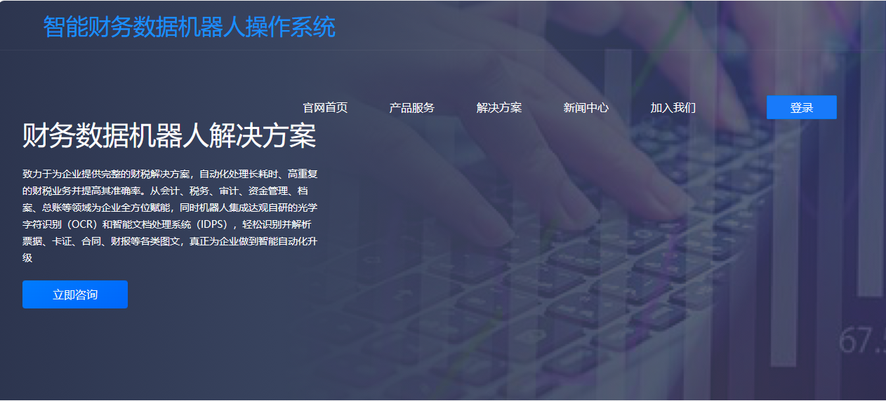

## 财务

由于财务工作事无巨细的特殊性质，其中充斥着很多重复性高但低附加值的工作，如记账、过账、核销等。而RPA技术可以帮助我们完成这些基础的事情，让财务人员专注与涉及专业判断的工作。 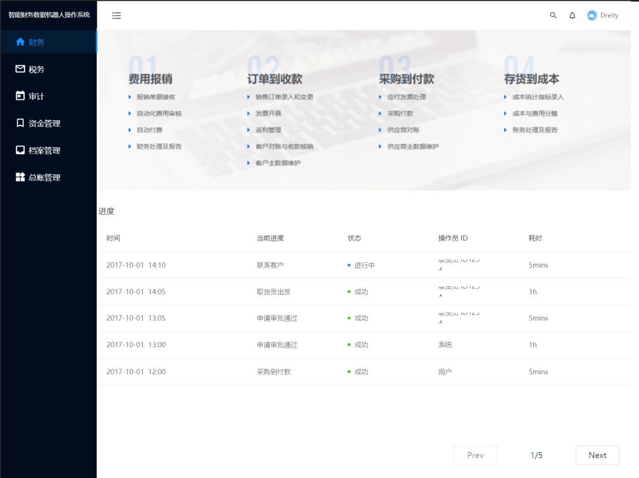

## 税务

税务管理是不可或缺的一部分，RPA技术的介入，能够有效提高财务中心的工作效率和质量，规避涉税合规风险。

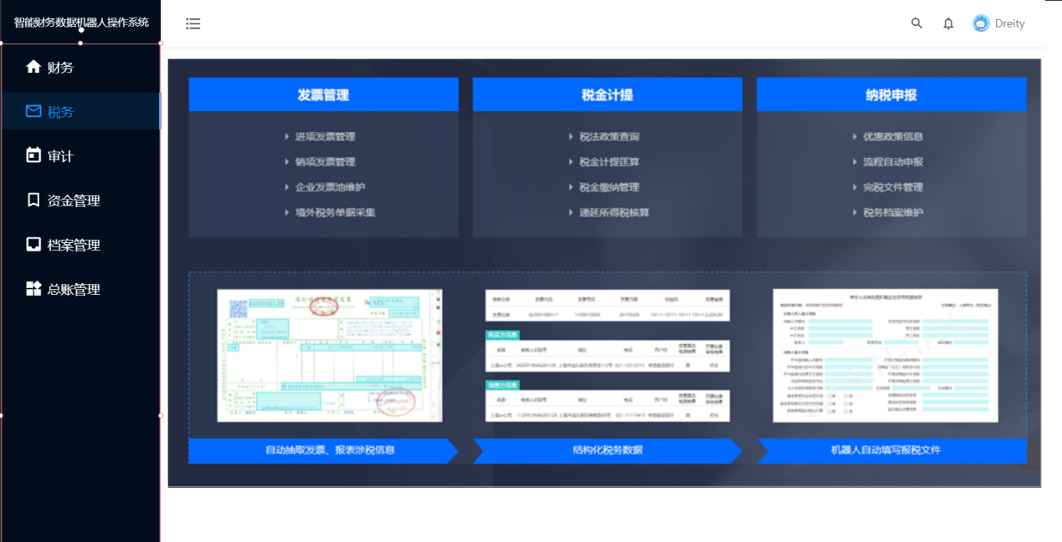

## 审计

数据时代的审计利用机器人技术和新的服务模式，可以颠覆实质性程序，从人工抽查变为机器人执行的普查，大幅提高审计质量。RPA还能帮助审计师执行大规模重复的审计程序，实时留存审计证据，保证合规性和数据精确性。

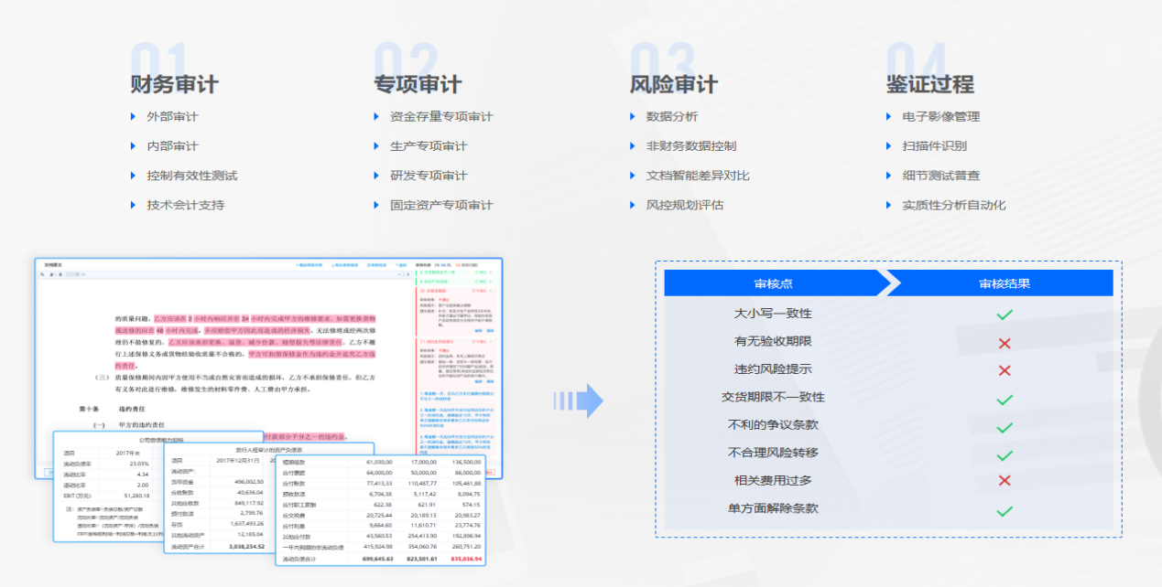

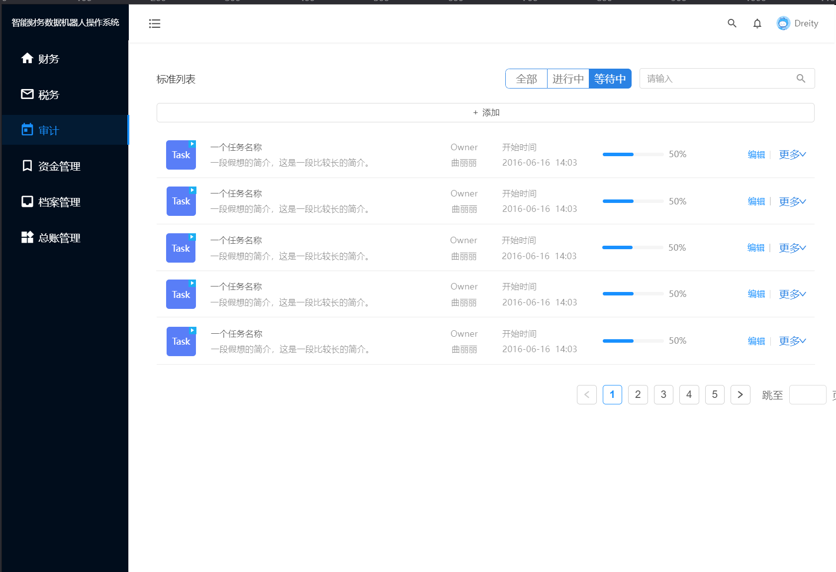

## 资金管理

实现企业账户全部可视，资金流动全部可溯；实现数据驱动业务，业务融合场景的服务闭环；支持资金数据挖掘，唤醒数据价值，做好风险预警。

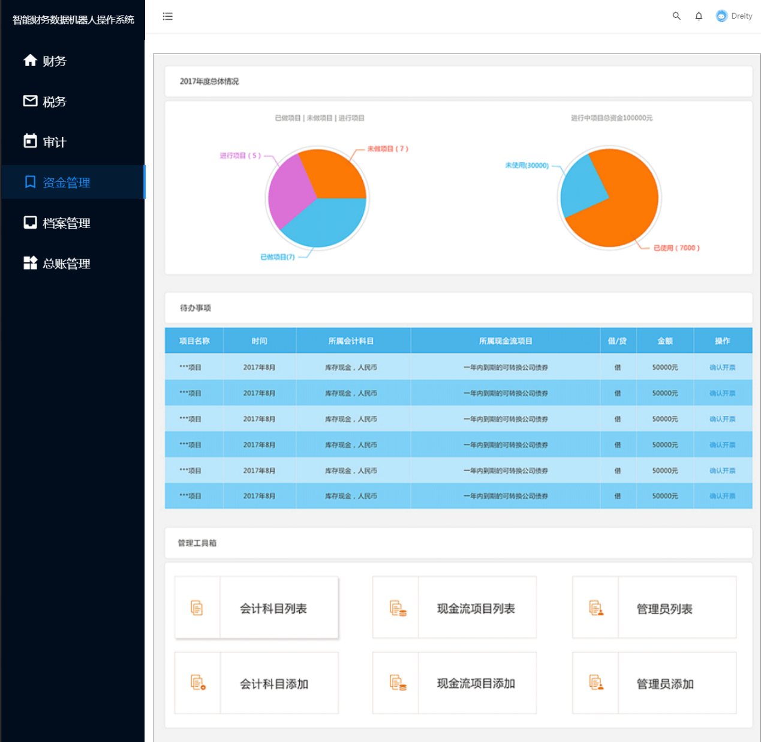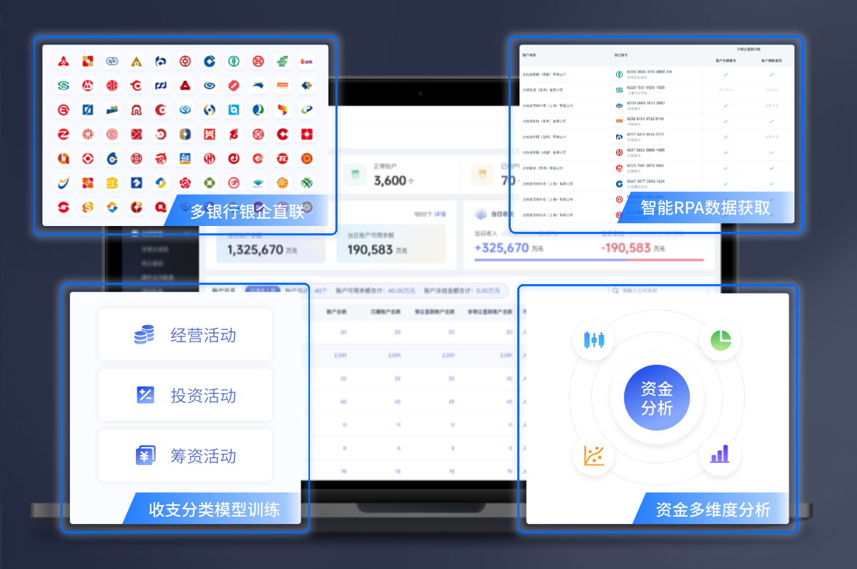

## 档案管理

财税工作中充斥着大量文档管理工作。RPA技术应用下，可以自动接收文件并将纸质文档信息结构化，按照预设逻辑进行文档归类管理。在此过程中，可以快速有效的留存档案以满足监管需求。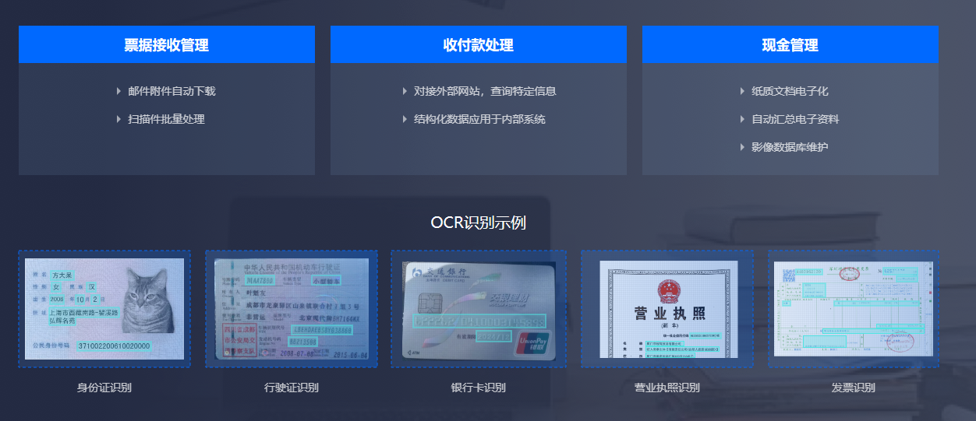

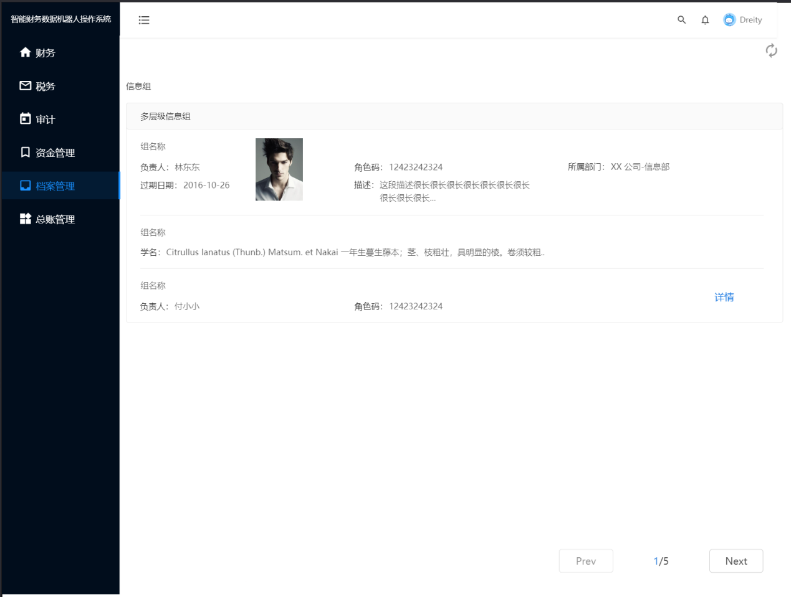

## 总账管理

总账所提供的核算资料是编制会计报表的主要依据。RPA机器人能够在这一过程中提高总账核算效率，根据勾稽逻辑和财务规则，快速完成报表数据准确性校验。

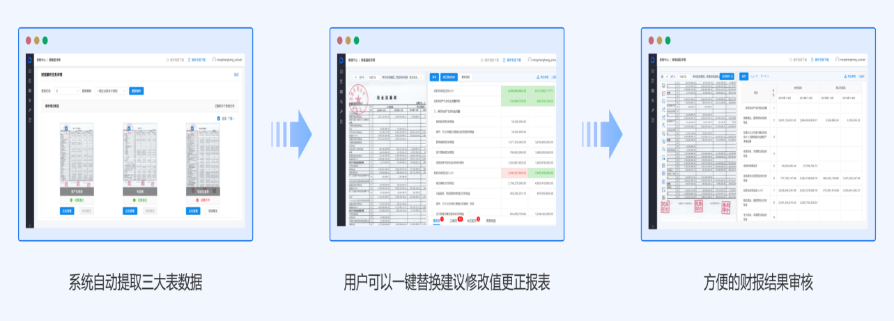

## 登录

用户在登录界面，平台提供了账号和密码输入框，用户可以通过输入账号和密码，并进行验证码校验，进行登录。还可以通过第三方QQ、微信、微博等插件进行登录。没有账号的，可以在下方点击注册账号。如果用户忘记密码，可以点击忘记密码，进行验证之后重置密码。

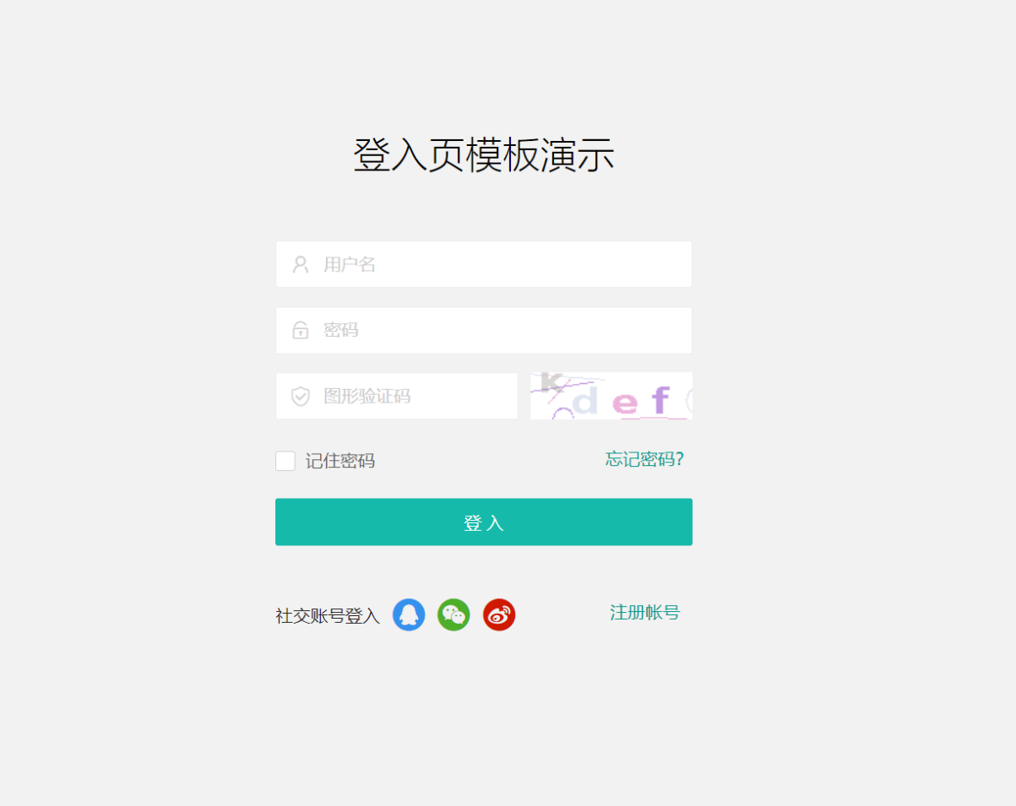

## 注册

用户在注册界面，可以进行系统的账号注册，通过输入手机号，填写相关验证码、密码和账号昵称，进行注册，还可以通过第三方QQ、微信、微博等，进行快捷注册。

